Program

Hagamini/Haga cup /Haga major

Lördag 13 februari 2016

Hagaströms IP

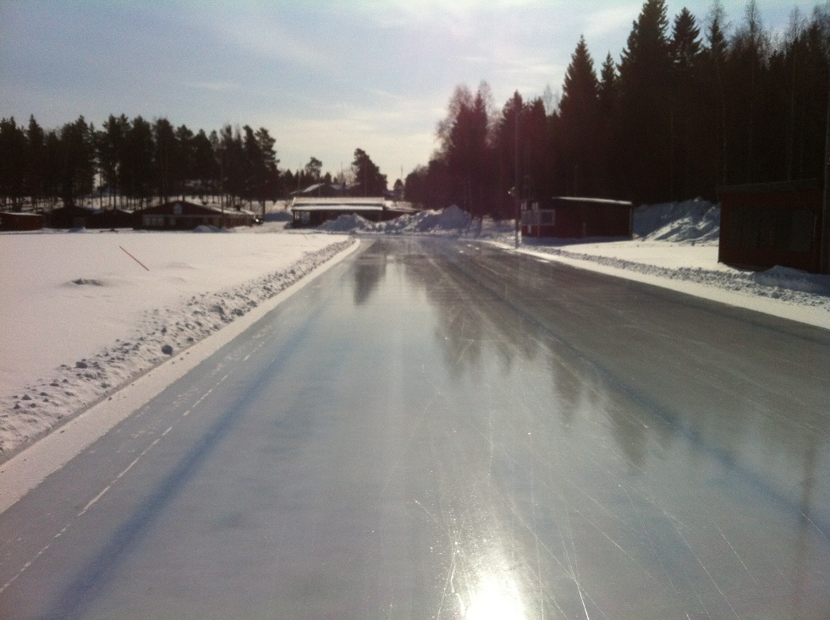

Hagaströms SK Skridsko

Tidsprogram lördag

Kl.10.45 – 11.30 Träningstid

Kl.11.15 Funktionärsträff

Kl.11.30 Lagledarträff framför klubbstugan

Kl.12.00 Första start
- 100 m flickor/pojkar 8 år
- 500 m flickor/pojkar 9-10 år
- 500 m flickor/pojkar 11-12 år
- 500 m flickor/pojkar 13-14 år
- 500 m flickor/pojkar 15-16 år/juniorer/seniorer/veteraner
(56 minuter)

Paus 20 minuter ispreparering. (Anmälan till Varvlopp!)

Ca: Kl. 13:20
- 300 m flickor/pojkar 8 år
- 300 m flickor/pojkar 9-10 år
- 300 m flickor/pojkar 11-12 år
- 1500 m flickor/pojkar 13-14 år
- 1500 m flickor/pojkar 15-16 ,junior-senior

Paus 10 minuter flytt av start (ev isprep)

Ca: Kl. 14:30
- 1000 m sprint junior, senior, veteran

Varvlopp start ca: 15:00
- 8 år och yngre
- 9-10 år
- 11-12 år
- 13-16 år
- 20 varv

Middag på Scandic 19.00
Ingen bokning utan man träffas och betalar var och en för sig.

Hålltider Söndag

Kl. 08.45 – 09.30 Träningstid

Kl. 09.15 Funktionärsträff

Kl. 09:30 Lagledarträff framför klubbstugan

Kl. 10:00 Första start

Startlista lördag
Flickor 8 år 100 m
1 | 1 | Fiona | Öhlund | HSK
 | 5 | Tilde | Forsmark | SSK
2 | 2 | Hedvig | Wirdby | HSK
 | 3 | Rut | Hjelm | HSK
3 | 6 | Lisa | Nil'zen | SSK
 | 4 | Signe | Rauden | HSK
Pojkar 8 år 100 m
4 | 10 | Oskar | Rauden | HSK
 | 7 | Elias | Thim | HSK
5 | 11 | Ludvig | Rydh | HSK
 | 13 | Viktor | Nilsson | SSK
6 | 8 | Vilgot | Lord | HSK
 | 12 | Elliot | Jansson Westman | SSK
7 | 9 | Hilmer | Lord | HSK
Flickor/pojkar 9-10 500 m
8 | 15 | Elin | Johansson | HSK
 | 17 | Blanka | Ricknell | Södermalm
9 | 14 | Tyra | Pousette Hjelm | HSK
 | 16 | Tindra | Jansson Westman | SSK
10 | 18 | Anabelle | Astner | HSK
 | 19 | Hugo | Klockare | SSK
11 | 21 | Anton | Eriksson | HSK
 | 20 | Albin | Söderberg | SSK
Flickor 11-12 år 500 m
12 | 22 | Alva | Winroth | HSK
 | 24 | Ella | Ricknell | Södermalm
13 | 26 | Disa | Arnell | HSK
 | 27 | Clara | Lönnberg | Pollux
14 | 23 | Stina | Palm | HSK
 | 25 | Vilma | Rydh | HSK
Pojkar 11-12 år 500 m
15 | 36 | Nils | Olofsson | SSK
 | 29 | Albin | Lord | HSK
16 | 34 | Sebastian | Forsmark | SSK
 | 30 | Humphrey | Saquing | HSK
17 | 31 | Gustav | Sjöstedt eriksson | Thor
 | 32 | Isac | Forslund | SSK
18 | 28 | Simon | Jeppsson | HSK
 | 33 | Leo | Nilz'en | SSK
19 | 35 | Kalle | Nilsson | SSK
Flickor 13-14 år 500 m
20 | 40 | Nadine | Allard | Södermalm
 | 38 | Sonja | Palm | HSK
21 | 37 | Tova | Karlsson | HSK
 | 39 | Jasmijn | van der Heijden | Södermalm
22 | 44 | Elin | Eriksson | HSK
 | 43 | Clara | Forslund | SSK
23 | 42 | Vinnie | Hjelm | HSK
 | 41 | Liv | Ricknell | Södermalm
Pojkar 13-14 år 500 m
24 | 47 | Emil | Klockar | SSK
 | 45 | Lukas | Gullå | Södermalm
25 | 46 | David | Lönnberg | Pollux
 | 48 | Anton | Söderberg | SSK
Flickor/pojkar 15-16, juniorer, seniorer 500 m
26 | 49 | Tilda | Löwenberg | EIK
 | 50 | Moa | Fundell | HSK
27 | 60 | Patricia | Ricknell | Södermalm
 | 56 | Andreas | Nilsson | SSK
28 | 58 | Sebastian | Åleskog | HSK
 | 57 | Ida | Hallberg | HSK
29 | 52 | Erik | Decker | Södermalm
 | 66 | Jesper | Holmberg | HSK
30 | 54 | Oskar | Nilsson | Pollux
 | 53 | Gustav | Arnell | HSK
31 | 61 | David | Hjalmarsson | Winner
 | 55 | Max | Sjöstedt Eriksson | Thor
32 | 62 | Caroline | Karlsson | HSK
 | 65 | Amanda | Hallberg | HSK
33 | 63 | Patric | Wallström-Jonsson | HSK
 | 51 | Emil | Jeppsson | HSK
34 | 59 | Sven | Olsson | Dala active
 | 64 | Olle | Eriksson | Dala active
Flickor 8 år 300 m
35 | 5 | Tilde | Forsmark | SSK
 | 2 | Hedvig | Wirdby | HSK
36 | 3 | Rut | Hjelm | HSK
 | 1 | Fiona | Öhlund | HSK
37 | 6 | Lisa | Nil'zen | SSK
 | 4 | Signe | Rauden | HSK
Pojkar 8 år 300 m
38 | 13 | Viktor | Nilsson | SSK
 | 11 | Ludvig | Rydh | HSK
39 | 8 | Vilgot | Lord | HSK
 | 10 | Oskar | Rauden | HSK
40 | 9 | Hilmer | Lord | HSK
 | 7 | Elias | Thim | HSK
41 | 12 | Elliot | Jansson Westman | SSK
Flickor 9-10 år 300 m
42 | 18 | Anabelle | Astner | HSK
 | 17 | Blanka | Ricknell | Södermalm
43 | 16 | Tindra | Jansson Westman | SSK
 | 15 | Elin | Johansson | HSK
44 | 14 | Tyra | Pousette Hjelm | HSK
 | 21 | Anton | Eriksson | HSK
45 | 19 | Hugo | Klockare | SSK
 | 20 | Albin | Söderberg | SSK
Flickor 11-12 år 300 m
46 | 26 | Disa | Arnell | HSK
 | 24 | Ella | Ricknell | Södermalm
47 | 23 | Stina | Palm | HSK
 | 27 | Clara | Lönnberg | Pollux
48 | 25 | Vilma | Rydh | HSK
 | 22 | Alva | Winroth | HSK
Pojkar 11-12 år 300 m
49 | 35 | Kalle | Nilsson | SSK
 | 31 | Gustav | Sjöstedt eriksson | Thor
50 | 33 | Leo | Nilz'en | SSK
 | 30 | Humphrey | Saquing | HSK
51 | 29 | Albin | Lord | HSK
 | 32 | Isac | Forslund | SSK
52 | 28 | Simon | Jeppsson | HSK
 | 36 | Nils | Olofsson | SSK
53 | 34 | Sebastian | Forsmark | SSK
Flickor 13-14 år 1500 m
54 | 44 | Elin | Eriksson | HSK
 | 37 | Tova | Karlsson | HSK
55 | 43 | Clara | Forslund | SSK
 | 42 | Vinnie | Hjelm | HSK
56 | 41 | Liv | Ricknell | Södermalm
 | 40 | Nadine | Allard | Södermalm
57 | 39 | Jasmijn | van der Heijden | Södermalm
 | 38 | Sonja | Palm | HSK
Pojkar 13-14 år 1500 m
58 | 47 | Emil | Klockar | SSK
 | 46 | David | Lönnberg | Pollux
59 | 45 | Lukas | Gullå | Södermalm
 | 48 | Anton | Söderberg | SSK
Pojkar/flickor 15-16/junior/senior 1500 m
 | 49 | Tilda | Löwenberg | EIK
 | 59 | Sven | Olsson | Dala active
 | 58 | Sebastian | Åleskog | HSK
 | 50 | Moa | Fundell | HSK
 | 51 | Emil | Jeppsson | HSK
 | 52 | Erik | Decker | Södermalm
 | 53 | Gustav | Arnell | HSK
 | 61 | David | Hjalmarsson | Winner
 | 57 | Ida | Hallberg | HSK
 | 54 | Oskar | Nilsson | Pollux
 | 55 | Max | Sjöstedt Eriksson | Thor
 | 66 | Jesper | Holmberg | HSK
 | 65 | Amanda | Hallberg | HSK
 | 64 | Olle | Eriksson | Dala active
 | 56 | Andreas | Nilsson | SSK
Sprint 1000 m
 | 62 | Caroline | Karlsson | HSK
 | 63 | Patric | Wallström-Jonsson | HSK
 | 60 | Patricia | Ricknell | Södermalm

